ELŐTERJESZTÉS

Tiszavasvári Város Önkormányzata Képviselő - testületének
2015. május 21-én tartandó ülésére

Az előterjesztés tárgya: a Tiszavasvári Strandfürdő Kft. kérelmei

Melléklet: 2 db kérelem az előterjesztés mellékleteként

Az előterjesztés előadója: Dr. Fülöp Erik polgármester

Az előterjesztés témafelelőse: Gazdagné dr. Tóth Marianna

Ügyiratszám: 360/2015.

Az előterjesztést véleményező bizottságok a hatáskör megjelölésével:

Bizottság | Hatáskör
Pénzügyi és Ügyrendi Bizottság | SZMSZ 4. melléklet 1.30. pontja

Az ülésre meghívni javasolt szervek, személyek:

Egyéb megjegyzés: -

Tiszavasvári, 2015. május 15.

Gazdagné dr. Tóth Marianna
témafelelős
Tiszavasvári Város Polgármesterétől
4440 Tiszavasvári, Városháza tér 4. sz.
Tel.: 42/520-500, 42/520-556 Fax.: 42/275–000 e-mail: tvonkph@tiszavasvari.hu
Témafelelős: Gazdagné dr. Tóth Marianna

E L Ő T E R J E S Z T É S
- a Képviselő-testülethez -

A Tiszavasvári Strandfürdő Kft. kérelmeiről

Tisztelt Képviselő-testület!

Jelen előterjesztésben a Tiszavasvári Strandfürdő Kft. által benyújtott tájékoztatások, kérelmek tárgyában kell döntést hoznia a képviselő-testületnek.

1.) A Tiszavasvári Strandfürdő Kft. ügyvezetője tájékoztatott, hogy a fürdő pénztár épületén nyílászáró csere történt és kéri ennek tudomásulvételét. A levél az előterjesztés 1. számú mellékletét képezi.

A városfejlesztési ügyintéző helyszíni szemle során megtekintette az épületet és megállapításra került, hogy az utcafront felőli oldalon 3 db nyílászáró került eltávolításra. Ezek helyett 2 db új ablak lett beépítve.

A Tiszavasvári Strandfürdő Kft. értékesítésével egyidejűleg bérleti/üzemeltetési szerződés megkötésére került sor a Kft. tulajdonosai és az önkormányzat között. Ezen szerződés többek között az alábbiakat tartalmazza:

„5.13. Bérlő akár pályázati lehetőségek kihasználásával, akár pályázati lehetőségek kihasználása nélkül a szerződés tárgyát képező ingatlanon bármilyen jelen szerződésben körül nem írt engedélyköteles átalakítási vagy építési munkálatokat kíván végezni, kizárólag az önkormányzat, mint az ingatlan tulajdonosa előzetes írásbeli hozzájárulásával végezheti el.”

Fentebb ismertetett körülményekből megállapítható, hogy a Kft. nem előzetesen kérte a tulajdonos önkormányzat hozzájárulását a munkálatok elvégzéséhez. Azonban a kölcsönös együttműködés érdekében javaslom, hogy a testület utólagosan vegye tudomásul a nyílászáró csere megtörténtét, azzal, hogy hívja fel a Kft. figyelmét a szerződésszegő magatartásra, azaz arra, hogy a jövőben ne utólag, hanem előre kérje a testület hozzájárulását az egyes beruházási, felújítási munkákhoz.

2.) A Strandfürdő Kft. a gyógyfürdő területét be kívánja keríteni, mely már egy korábbi testületi ülésen is felmerült. A munkálatokat elkezdték, a betonalap már elkészült. Tájékoztatásuk alapján a jelenlegi kempingrésznél a kerítés megmarad és a mellette lévő a fürdőhöz tartozó területet kerítik körbe. Itt akarják a későbbiekben a kemping területét kialakítani. Ehhez kapcsolódóan komplex vizesblokk építését is tervezik.
A helyszíni szemle során megállapítást nyert, hogy a kerítés nem a telekalakítás szerinti telekhatáron épült.

Az önkormányzat és a Strandfürdő Kft. közötti bérleti/üzemeltetési szerződés 8. pontja az alábbiakat tartalmazza:
„8. Bérbeadó együttműködési kötelezettséget vállal a Bérlő által a Tiszavasvári Strandfürdő területén pályázati és nem pályázati úton megvalósítandó beruházások, fejlesztések megvalósításában, azzal, hogy a Bérbeadó, a szerződés tárgyát képező vagyon vonatkozásában, a tulajdonosi helyzetét érintő beruházásokról, fejlesztésekről, azok feltételeiről, esetleges közbeszerzési kiírásról, a szükséges nyilatkozatok megtételéről – a vonatkozó hatályos joganyag, a Bérlő által rendelkezésre bocsátott tájékoztató anyag ismeretében - külön döntéssel határoz. A tájékoztató anyag tartalmazza különösen a pályázati felhívást, megvalósítási tervet, határidőket – benyújtási, fenntartási időszak-, kötelezettségek, önerő mértéke, esetleges közbeszerzési kötelezettség, a pályázat tulajdoni helyzetet érintő kérdéseit. A Bérlő a tervezett beruházást, fejlesztést a közbeszerzési törvényre figyelemmel tervezi, valósítja meg.
……
Szerződő felek megállapodnak abban, hogy akár a közösen, akár az egyénileg benyújtott pályázat esetében a pályázat benyújtása, ill. a pályázati vállalások előzetes külön írásbeli megállapodás tárgyát képezik.”

Fentiek értelmében az önkormányzat együttműködési kötelezettséget vállalt a Kft.-vel a beruházások, fejlesztések megvalósításában azzal, hogy az önkormányzati vagyon tekintetében külön döntéssel határoz az adott fejlesztésről a Kft. által rendelkezésre bocsátott tájékoztató anyag ismeretében.
A kerítés megépítése nem a tipikus fejlesztési körbe sorolható be ugyan, de az önkormányzatot mint tulajdonost, megilleti a teljes körű tájékoztatáshoz való jog.

Erre tekintettel javaslom, hogy a képviselő-testület kérjen részletes írásos tájékoztatást arról, hogyan történt a kerítés kitűzése, illetve milyen műszaki paraméterekkel fog rendelkezni.

Felhívom a figyelmet annak fontosságára, hogy a képviselő-testületnek azért kell minden lényeges beruházásról tudnia, illetve ahhoz hozzájárulnia, hogy a szerződés rendkívüli felmondással történő megszűnése esetén a két fél közötti elszámolásnál már maga a beruházás ne képezze vita tárgyát.

3.) A Kft. tájékoztatott, hogy a fürdő területén a korábbiakban OSB-ből készített, az előző üzemeltetési ciklus alatt játékárusító helyként funkcionáló felépítményt elbontották, helyére új alapzaton és kialakítással a jelenleg körbár elnevezésű egység kapacitásbővítését kívánják megvalósítani. Ezzel kapcsolatban további információkat kértem, melyet megküldtek részemre. (előterjesztés 2. melléklete)

Javaslom, hogy a testület járuljon hozzá a Kft. által megadott paramétereknek megfelelő felépítmény elkészítéséhez.

Fentiek figyelembevételével kérem a Tisztelt Testületet az előterjesztés megtárgyalására és a határozat-tervezet elfogadására!

Tiszavasvári, 2015. május 15.

Dr. Fülöp Erik
polgármester
Az előterjesztés 1. melléklete

Az előterjesztés 2. melléklete
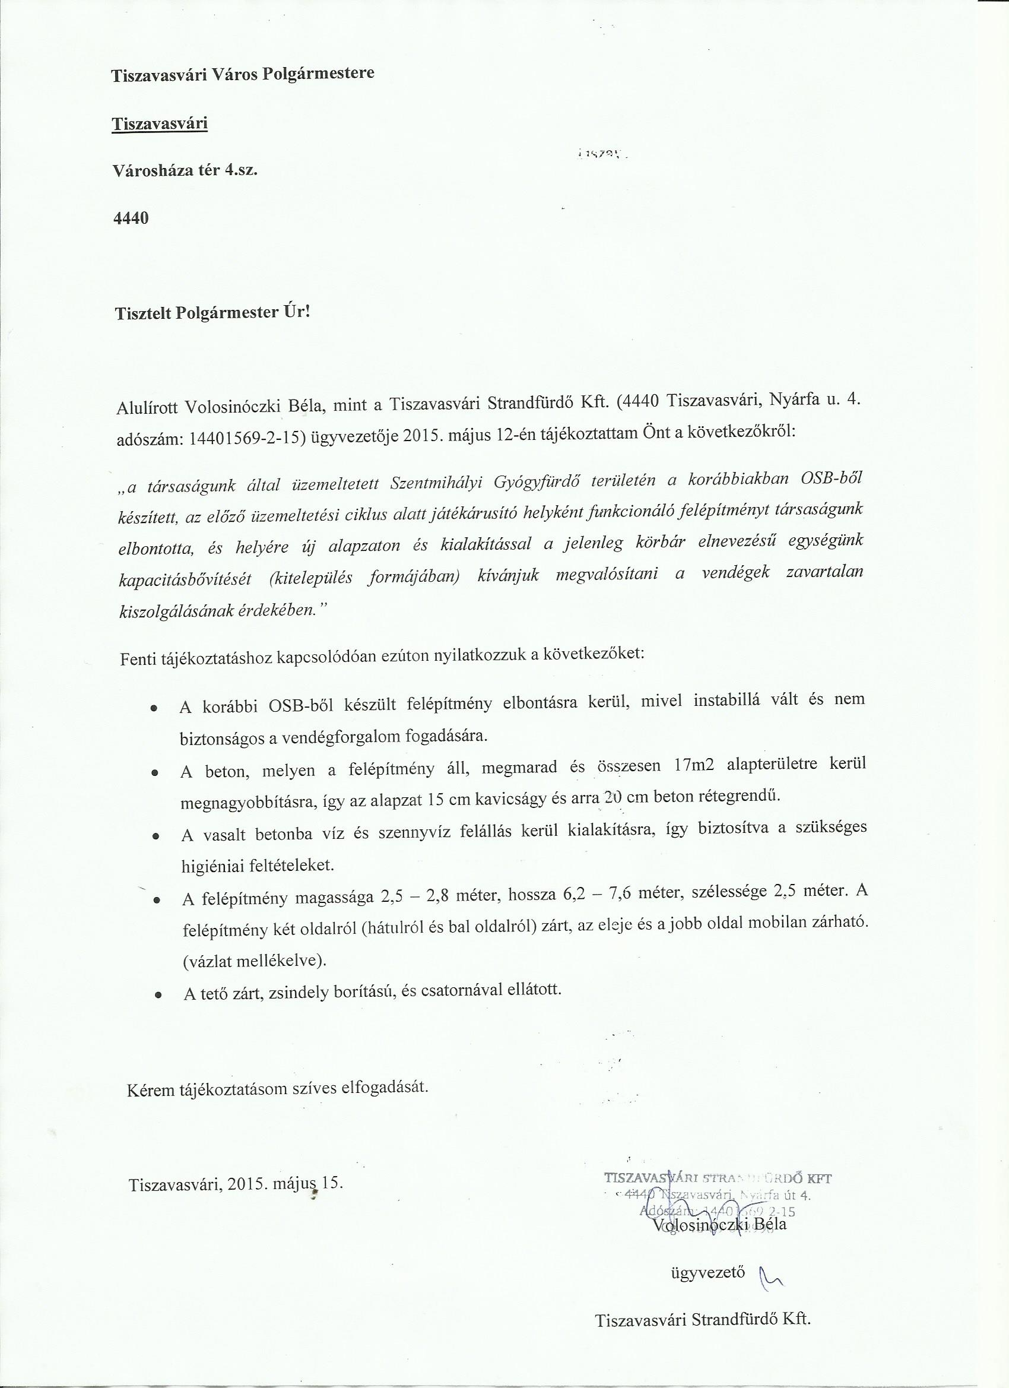

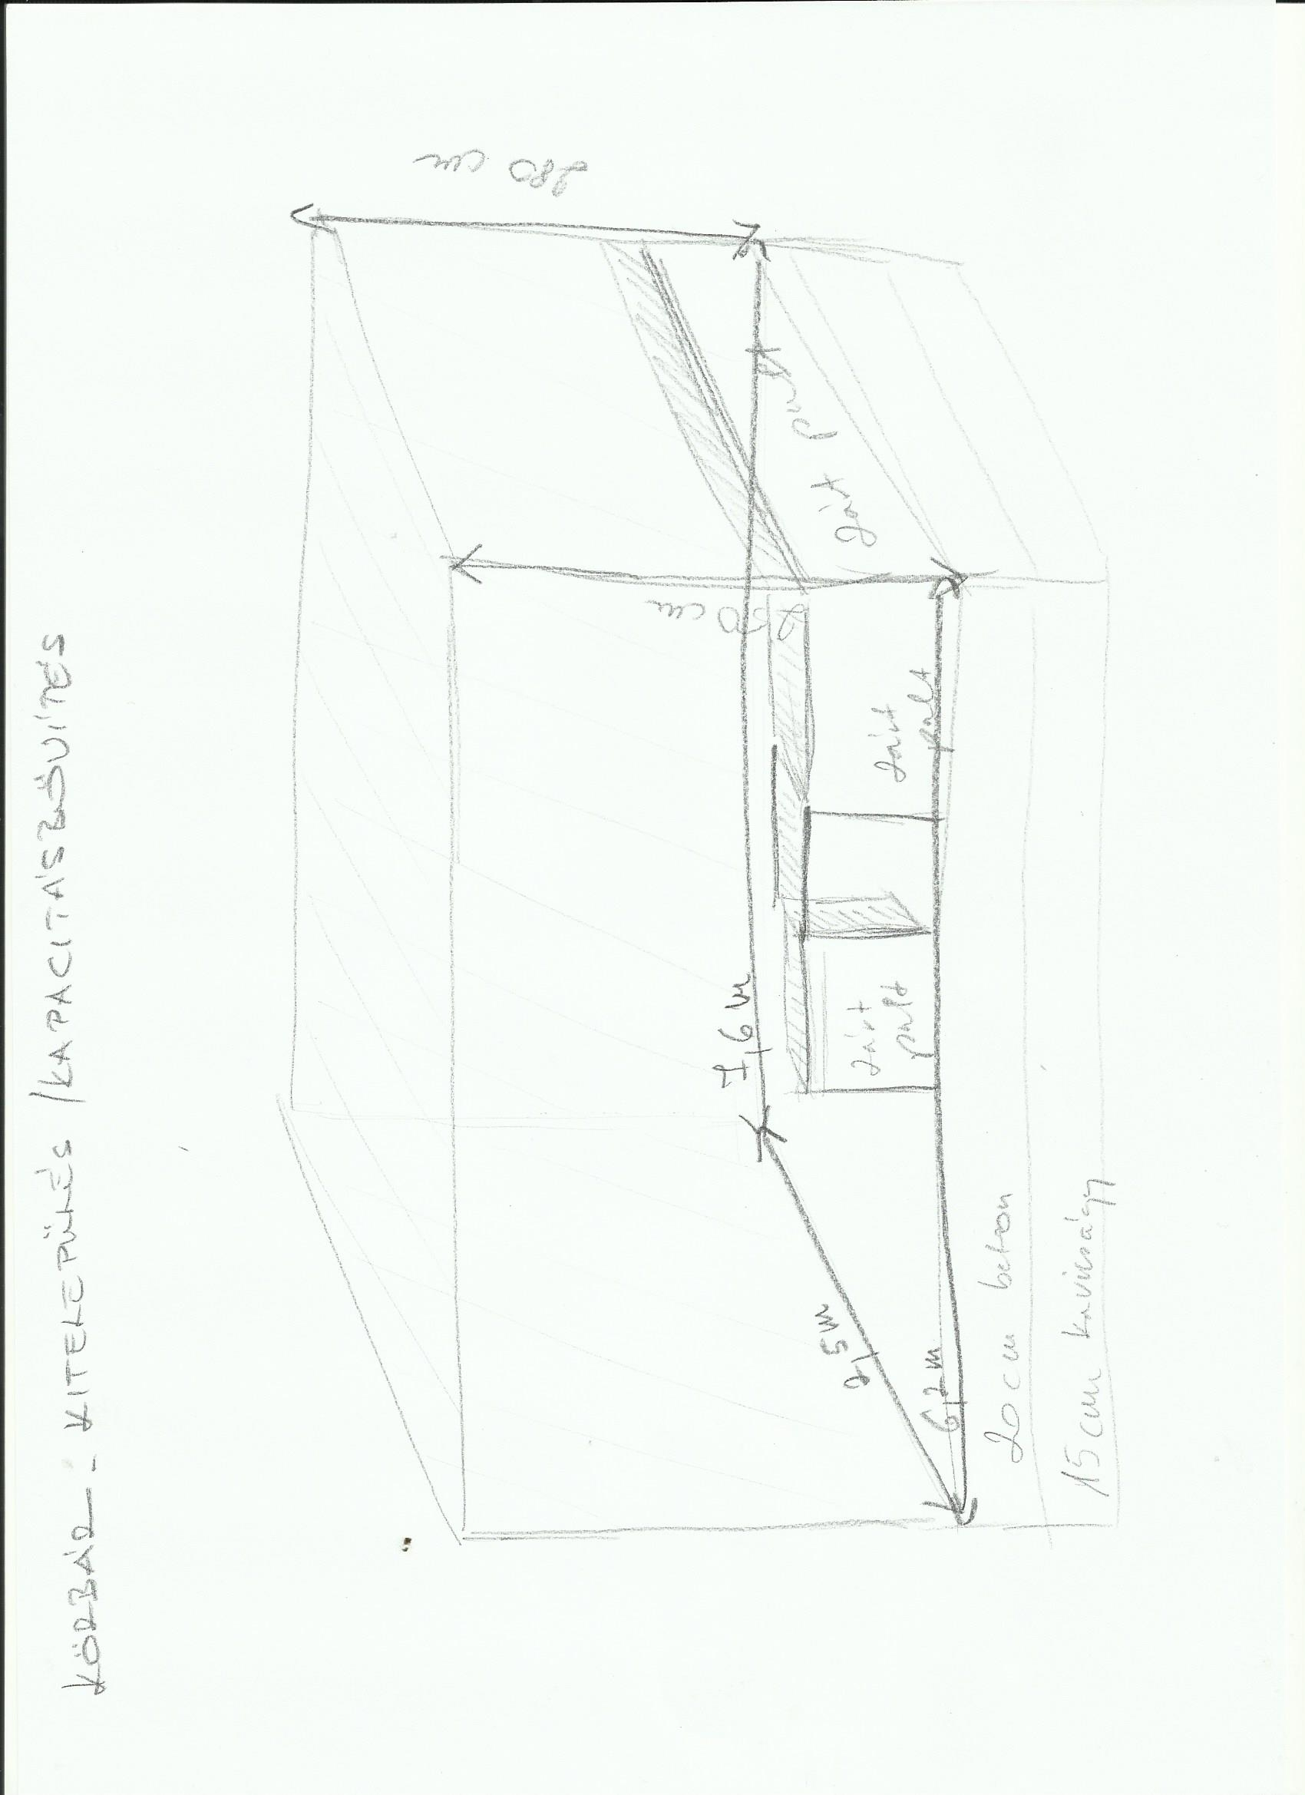

HATÁROZAT-TERVEZET

TISZAVASVÁRI VÁROS ÖNKORMÁNYZATA
KÉPVISELŐ-TESTÜLETÉNEK
…/2015.(…..) Kt. sz.
határozata

A Tiszavasvári Strandfürdő Kft. kérelmeiről

Tiszavasvári Város Önkormányzata Képviselő-testülete Magyarország helyi önkormányzatairól szóló 2011. évi CLXXXIX tv. 107. §-ában foglalt hatáskörében eljárva a Tiszavasvári Strandfürdő Kft. kérelmeiről szóló előterjesztést megtárgyalta és az alábbi határozatot hozza:

1.) A Szentmihályi Gyógyfürdő pénztár épületének nyílászáró cseréjét a képviselő-testület tudomásul veszi.

2.) A Szentmihályi Gyógyfürdő körbekerítésével kapcsolatban részletes írásos tájékoztatást kér a Tiszavasvári Strandfürdő Kft.től, arra vonatkozóan hogyan történt a kerítés kitűzése, illetve milyen műszaki paraméterekkel fog az rendelkezni.

3.) Hozzájárul a Szentmihályi Gyógyfürdő területén a játékárusító helyként funkcionáló felépítmény helyén kialakítandó, a körbár vendéglátó egység kapacitásbővítéséhez szükséges felépítmény kialakításához a Tiszavasvári Strandfürdő Kft. kérelmeiről szóló előterjesztés 2. mellékletében foglalt paramétereknek megfelelően.

4.) Felhívja a Tiszavasvári Strandfürdő Kft. ügyvezetőjének figyelmét a szerződéskövető magatartásra, azaz arra, hogy a jövőben ne utólag, hanem előre kérje a testület hozzájárulását az egyes beruházási, felújítási munkákhoz, ellenkező esetben a testületnek nem áll módjában azokat utólag elismerni.

5.) Felkéri a polgármestert a határozatot küldje meg a Kft. ügyvezetőjének és a 2. pontban kért információkról tájékoztassa a testületet.

Határidő: azonnal, illetve esedékességkor Felelős: dr. Fülöp Erik polgármester

